|  |  |
| --- | --- |
| SỞ GIÁO DỤC VÀ ĐÀO TẠO TP.HCM  **TRƯỜNG THCS VÀ THPT ĐINH THIỆN LÝ**  *ĐỀ DỰ BỊ*  *(Đề gồm có 02 trang)* | **KIỂM TRA HỌC KÌ II**  **NĂM HỌC 2021 - 2022**  **MÔN TOÁN – KHỐI 10**  ***Thời gian làm bài: 90 phút***  *(không kể thời gian giao đề)* |

**Họ, tên thí sinh**:

**Số báo danh**:

**Câu 1:** ***(2.0 điểm)*** Giải các bất phương trình sau:

1. .
2. .

**Câu 2:** ***(2.5 điểm)***

1. Cho  với . Tính ,,.
2. Chứng minh rằng: .
3. Rút gọn biểu thức: .

**Câu 3:** ***(2.0 điểm)*** Trong mặt phẳng tọa độ Oxy, cho điểm và đường thẳng .

1. Lập phương trình của đường thẳng (d) đi qua điểm A và vuông góc với đường thẳng .
2. Tính khoảng cách từ điểm A đến đường thẳng .

**Câu 4:** ***(2.5 điểm)*** Trong mặt phẳng  cho điểm , đường thẳng  và đường tròn ;

1. Xác định tọa độ tâm I và bán kính R của đường tròn (*C*).
2. Lập phương trình tiếp tuyến của đường tròn (*C*) tại điểm .
3. Lập phương trình đường thẳng  song song đường thẳng , cắt đường tròn  lần lượt tại hai điểm  sao cho tam giác  có diện tích bằng , biết tam giác  có ba góc nhọn.

**Câu 5:** ***(1.0 điểm)*** Từ vị trí *A*, người ta quan sát một cái cây (xem hình 1). Biết , tính chiều cao của cây.

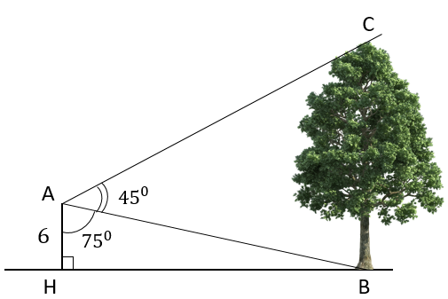

Hình 1

**-------------- HẾT --------------**